**INFORME TÉCNICO**

**TITULO: “MEJORAMIENTO Y AMPLIACION DEL SERVICIO DE LOS SERVICIOS DE LA DIRECCION REGIONAL DE PRODUCCION – DIRECCCION DE INDUSTRIA, DE LA PROVINCIA DE ABANCAY DEL DEPARTAMENTO DE APURIMAC SEGURIDAD”.**

|  |  |
| --- | --- |
| Unidad Formuladora | |
| Sector | Gobierno Regional |
| Pliego | Gobierno Regional |
| Nombre de Unidad Formuladora | Oficina Regional de Formulación y Evaluación de Inversiones-ORFEI |
| Responsable de la UF | Ing. Juan Francisco Cisneros Sullcahuaman |
| Cargo | Director Regional |
| Dirección | Jr. Puno 107-Abancay |
| Teléfono | 083-321904 |

1. **ANTECEDENTES**

* En la provincia de Abancay de la región de Apurímac, el sector agropecuario específicamente en la producción de hortalizas baja invernadero o fitotoldo; viene a ser una actividad de baja importancia económica por ser la actividad complementaria que no genera ingresos económicos a las familias campesinas; los cuales obtienen las hortalizas principalmente para su autoconsumo y un menor porcentaje para su comercialización en los 09 distritos de la provincia de Abancay.

En la provincia de Abancay de la región Apurímac; particularmente en los 09 distritos (Abancay,Tamburco,Huanipaca, san pedro de Cachora ,Curahuasi, Pichirhua,Lambrama,Circa,Chacoche)las actividades económicas predominantes son la agricultura y la ganadería; por la aptitud geográfica que presentan, puesto que estas cuentan con 03 pisos climáticos de producción, desde las zonas más altas (zona de pastizales), zona intermedia entre los 3,200 hasta los 3,600 m.s.n.m (actividad pecuaria), y las zonas por debajo de estas altitudes son para la producción de papa, cereales, menestras, hortalizas y frutales. Tomando en cuenta estas premisas para complementar el diagnóstico de la situación actual en este sector, se ha analizado las principales características del área de estudio, área de influencia, las características de unidad productora de servicios, la situación actual de los involucrados, etc.

Dentro del ámbito de la provincia de Abancay de la región de Apurímac, actualmente no se muestra datos estadísticos de la producción de hortalizas así mismo no existen entidades públicas brinden asistencia técnica en la producción, transformación y comercialización en tal sentido no se puede notar un cambio significativo en esta actividad productiva, y por parte de los productores organizados en la producción de hortalizas los que se quedan con la desazón y la incertidumbre de seguir en ésta actividad.

1. **OBJETIVOS**

**General**

Diagnostico Situacional de la producción de hortalizas en los 9 distritos de la provincia de Abancay

**Objetivos Específicos:**

* Identificar el nivel tecnológico de la producción hortalizas.
* Identificar derivados de las hortalizas por distrito del área de estudio.
* Análisis de oferta y demanda de productos derivados de las hortalizas.
* Análisis de costos de producción.
* Análisis de Aceptación y Hábitos de Consumo.

1. **ANÁLISIS**

El análisis se basa en el diagnostico de la situacion actual de la produccion de hortalizas en los 9 distritos de la provincia abancay , lo cual se muestra en los parrafos siguientes:

* 1. **DIAGNÓSTICO DE LA SITUACIÓN ACTUAL DE LA PRODUCCION DE HORTALIZAS:**

1. **Nivel tecnológico de la producción hortalizas.**

El ámbito del estudio, se caracteriza por corresponder a una agricultura de subsistencia básicamente y los pocos excedentes llevarlos a los mercados de la zona; los cultivos más representativos de la zona de estudios son: papa, papa nativa, papa, haba, cebada, forrajes cultivables, tubérculos andinos, entre otros; siendo conducido bajo un nivel tecnológico bajo. Las actividades agrícolas se desarrollan usando prácticas tradicionales como el arado y la chakitaclla, las prácticas de sanidad vegetal son practicadas sobre la base de conocimientos ancestrales asociación de cultivos, las prácticas de monocultivos, sin utilizar agroquímicos. Llevan a cabo la selección de semillas solo de la zona, el deshierbe y el abonamiento con estiércol de ganado. La mano de obra es básicamente familiar y producto del Ayni; bajo estas condiciones, los rendimientos productivos son generalmente bajos, variables de campaña a campaña.

1. **Derivados de las hortalizas por distrito del área de estudio.**

el Consumo de los derivados de las hortalizas en la Provincia de Abancay, son cada vez a menor escala. Esto se ve reflejado en las estadísticas. La producción de la hortaliza es estacional y su modo de cultivo carece de la aplicación de técnicas que puedan enriquecer su cosecha. Este producto, en la actualidad no se procesa de una manera óptima, y no hay una industria que haya tomado interés en ella.

1. **Análisis de oferta y demanda de productos derivados de las hortalizas.**

En la provincia de Abancay de la región de Apurímac, el sector agropecuario específicamente en la producción de hortalizas baja invernadero o fitotoldo; viene a ser una actividad de baja importancia económica por ser la actividad complementaria que no genera ingresos económicos a las familias campesinas; los cuales obtienen las hortalizas principalmente para su autoconsumo y un menor porcentaje para su comercialización.

Actualmente las hortalizas se comercializan a través de una extensa red de pequeños acopiadores locales que operan por encargo de medianos y grandes intermediarios mayoristas ubicados en la zona urbana del distrito, quienes a su vez son proveedores de comerciantes mayoristas de la ciudad, que son los que finalmente administran la cadena productiva a nivel provincial.

1. **Análisis de costos de producción.**

Las hortalizas por su naturaleza tienen amplios mercados aun cuando se trata de hortalizas orgánicas, el consumo es muy alto dentro la provincia de Abancay , actualmente dichas especies vienen compradas desde la ciudad de Cusco y Arequipa para consumo local y casa comerciales de la localidad manifiestan que por cada kilo de hortalizas bordean los 1.50 – 2.50 soles el kilo en el caso de zanahorias, la lechuga 1.00 sol por mata, el costo es muy considerable en la zona, con el proyecto dichos costos se deberá revertir a porcentajes menores con el producto excedente.

Los costos de producción de las hortalizas varían de acuerdo con el nivel tecnológico. Los insumos representan más del 50% de los costos totales, siendo la semilla el rubro de mayor costo, cuando la semilla es de calidad. La rentabilidad de la hortaliza, depende mucho de los precios que se paga al productor, y las fluctuaciones de los precios debido a sobreproducción u otros factores, incidirá directamente en la rentabilidad del producto.

1. **Análisis de Aceptación y Hábitos de Consumo.**

El gran centro de acopio de hortalizas se ubica dentro y alrededor del Mercado de abastos, desde donde operan los principales comerciantes minoristas y mayoristas de la hortaliza que se comercializa junto a otros productos como frutas secas, especerías, menestras y féculas, granos y semillas y otras hierbas aromáticas y medicinales. Los comerciantes mayoristas consideran a las hortalizas como un producto de segundo orden, el cual ofrecen como parte de un portafolio diversificado de productos.

En la provincia de Abancay se consume principalmente, como insumo para la preparación de alimentos. A nivel doméstico su consumo es principalmente es en ensaladas en los restaurantes, sin mayor transformación.

Cuadro Nº 01 de producción de hortalizas por distrito de la provincia de Abancay



FUENTE: Ministerio de Agricultura y DRA- Apurímac

* + 1. **Sobre la necesidad de Inversión**

Dentro el ámbito de intervención del proyecto en los 9 distritos de la provincia de Abancay de la región de Apurímac se desarrolla su actividad agrícola y pecuaria bajo dos modalidades: Una de corte tradicional y que se orienta al consumo o subsistencia y otra de corte mercantil orientada substantivamente al comercio local y regional.

La agricultura y ganadería es la actividad más importante del ámbito de intervención del gobierno regional de Apurímac, tanto por la PEA ocupada, por el tipo de actividad al que se dedica la población. Sin embargo, a la actualidad no se muestra datos estadísticos a nivel de producción de hortalizas en la provincia de Abancay.

Si bien el mayor porcentaje de la propiedad de las tierras es comunal, el uso y usufructo es privado, caracterizándose la tenencia de tierras por el minifundio y la extrema parcelación, por lo cual la producción es en pequeña escala por unidad agropecuaria e impulsa su tecnificación y “modernización” donde la topografía lo permite. Esta actividad constituye una de las principales fuentes de ingreso de la población, condicionada por el aspecto geográfico y las áreas con aptitud agropecuaria.

El mayor porcentaje de la población de los 09 distritos de la provincia de Abancay de la región de Apurímac se dedica a la agricultura y ganadería, utilizando básicamente técnicas tradicionales, sin asistencia técnica, en el manejo de la producción de hortalizas bajo invernadero , lo que influye en la producción de hortalizas y sus derivados, incidiendo en los costos de producción y la obtención ingresos, sin embargo reporta alimentos para las familias y en muy poca cantidad se destinan a la transformación y comercialización. De tal manera los productores de hortalizas los que se quedan con la desazón y la incertidumbre de seguir en ésta actividad.

Ante esta situación negativa la población a través de sus autoridades, solicitan al Gobierno Regional de Apurímac, la intervención para la formulación del estudio de pre inversión, que permitirá el **“Mejoramiento y Ampliación de los Servicios de la Dirección Regional de Producción – Dirección de Industria, de la Provincia de Abancay del Departamento de Apurímac”.** En 09 distritos de la provincia de Abancay de la región de Apurímac. Así mismo mejorar la situación socioeconómica de los productores de la región de Apurímac, por tal motivo se genera la presente iniciativa de inversión, por ser de necesidad.

Por otro lado, la explotación productiva de hortalizas, una gran oportunidad para el desarrollo productivo y alimentación de los niños en la región Apurímac, que comenzando con esta idea de proyecto se pretende desarrollar esta actividad.

* + 1. **Diagnóstico del área de estudio y área de influencia**

La Región de Apurímac según el Instituto Nacional de Estadística e Informática (INEI) tiene una de las actividades económicas que sobresale a nivel nacional, siendo la agricultura y la ganadería; esto se debe por las características climáticas y geográficas que presentan las provincias en todo su territorio, siendo favorables para su producción.

La producción de hortalizas en la provincia de Abancay de nuestra Región es una actividad generadora de ingresos para las familias que se dedican y para otras es una actividad secundaria o complementaria; orientada a la producción hortalizas, comercializándose en mercados locales y regionales.

La provincia de Abancay

de la Región de Apurímac está conformado por 9 distritos 73 centros poblados o comunidades , la cual está ubicado al centro sur del país, en la región [andina](https://es.wikipedia.org/wiki/Cordillera_de_los_Andes), limitando por el norte con la provincia Andahuaylas y la convención - región [Cusco](https://es.wikipedia.org/wiki/Departamento_del_Cuzco), al este con las provincias de Cotabambas y la región de cusco, al oeste con las provincias de Andahuaylas y Aymaraes al sur con la provincia de Antabamba Grau y Aymaraes. En el siguiente cuadro podemos observar la ubicación geográfica de la provincia de Abancay de la Región de Apurímac.

Figura N° 01: Ubicación Geográfica

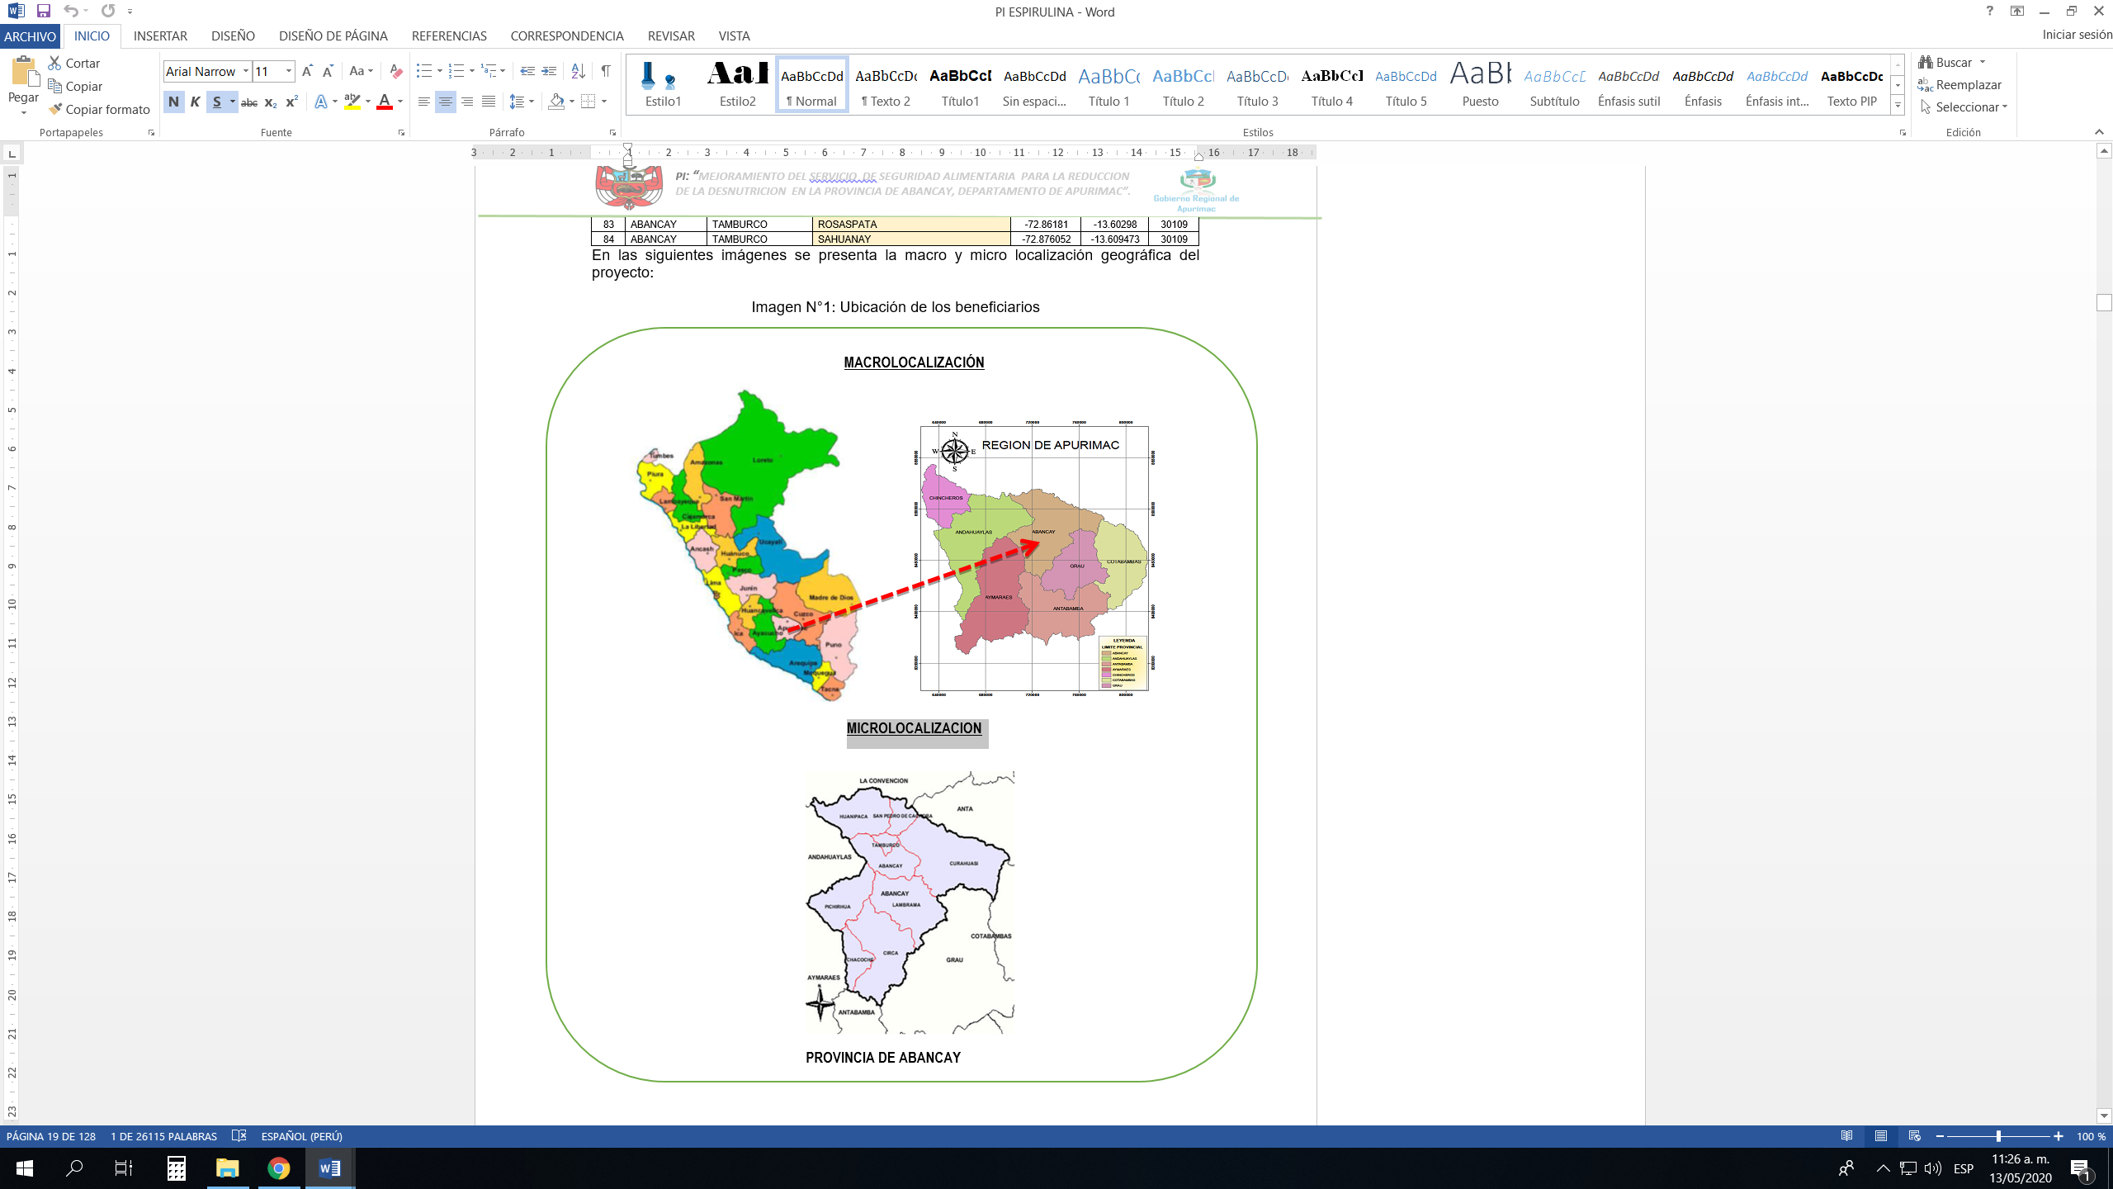

Los antecedentes que motivan la propuesta es la inseguridad alimentaria que existe en las comunidades de los 9 distritos de la provincia de Abancay, las razones podrían ser múltiples, sin embargo, ante la situación geográfica permiten optar acciones de tecnología productiva especialmente el cultivo de hortalizas mediante el uso de invernaderos y/o fitotoldos.

El ámbito de influencia del proyecto comprende la comunidad identificada cuya área de influencia comprende a atender a 1500 familias dispersas Bajos estas necesidades descritas la Municipalidad, y gobierno regional de Apurímac requiere la formulación de estudio definitivo para la construcción de fitotoldos comunales que beneficien la implementación y el equipamiento necesario para garantizar una seguridad alimentaria mediante el consumo de hortalizas.

Cuadro N°01: Ubicación Geográfica

|  |  |  |  |  |  |
| --- | --- | --- | --- | --- | --- |
| **REGIÓN** | **PROVINCIA** | **SUPERFICIE KM2** | **UBICACIÓN GEOGRÁFICA** | | |
| **ALTITUD MAX.** | **LATITUD** | **LONGITUD** |
| Apurímac | Abancay | 3,447.00 | 3,340 m.s.n.m. | 13° 38′ 02″ | 72° 52′ 0″ |

Fuente: proyecto de inversión.

Geográficamente la provincia de Abancay tiene la siguiente ubicación geográfica, Latitud 13º38´02" y Longitud 72º52´0". La región de Apurímac, tiene una superficie de 3,447.00 Km2 con una altitud 2378 msnm. Con una Máxima de 3,340 msnm. Y está conformada por 9 distritos.

* **Localización del área de estudio del proyecto**

El área de estudio está representada por 9 distritos de la provincia de Abancay, de la Región de Apurímac.

Cuadro Nº 02: Área de estudio del proyecto

|  |  |  |  |  |
| --- | --- | --- | --- | --- |
| **DEPARTAMENTO** | **PROVINCIA** | **DISTRITO** | **Nº** | **COMUNIDAD Y/O LOCALIDAD** |
| Apurímac | Abancay | Abancay | 1 | Pacchaccpata |
| 2 | Llañucancha |
| 3 | Ccarccatera |
| 4 | Asillo |
| 5 | Huayllabamba |
| 6 | Chillcapampa |
| 7 | Ayaorcco |
| 8 | Wiracocha Viracocha pata |
| 9 | Quisapata Alta |
| 10 | Tancarpata |
| 11 | Quisapata Baja |
| 12 | San Gabriel |
| Pichirhua | 13 | Cuitape |
| 14 | Comunpata |
| 15 | Cotarma |
| Chacoche | 16 | Chacoche |
| 17 | Anchicha |
| Lambrama | 18 | Lambrama |
| 19 | Seccebamba |
| 20 | Santa Isabel De Caype |
| 21 | Huayrapampa |
| 22 | Pichiuca |
| 23 | Marjuni |
| 24 | Atancama |
| Circa | 25 | Circa |
| 26 | Ahuanccoy |
| 27 | Huirahuacho (Huirahacho) |
| 28 | Taccacca |
| 29 | Tamburqui |
| 30 | Apinuhuaylla |
| Curahuasi | 31 | Ccoripampa |
| 32 | Llaullipata |
| 33 | Accoran |
| 34 | Nisperocniyoc |
| 35 | Occoruro |
| 36 | Serrana |
| 37 | Challhuahuacho |
| 38 | San Juan De Dios |
| 39 | Puca Puca |
| 40 | Palmira |
| 41 | Trancapata Alta |
| 42 | Bacas |
| 43 | Asmayacu |
| 44 | Puca Orcco |
| 45 | Antilla |
| 46 | Ccollo Tarani |
| 47 | Huanima |
| 48 | Ccollpa |
| 49 | Trancapata Baja |
| 50 | Ccochua Alta |
| 51 | Chillicpampa |
| 52 | Trigo Orcco |
| 53 | Ccoc Hua Centro |
| 54 | Sulbario |
| Huanipaca | 55 | Huanipaca |
| 56 | Tacmara |
| 57 | Ccotaqui |
| 58 | Limanqui |
| 59 | Huanchulla |
| 60 | Chaquiccocha |
| 61 | Sorcca |
| San Pedro de Cachora | 62 | Acco |
| 63 | Marjupata Alta |
| 64 | Asil |
| 65 | Viracochan |
| 66 | Pantipata Alta |
| 67 | Marjupata Baja |
| 68 | Salccantay |
| 69 | Aguas Blancas |
| Tamburco | 70 | Ccorhuani |
| 71 | Ccanabamba Alta (Wara Ccoña) |
| 72 | Ccanabamba Baja |
| 73 | Virgen del Carmen |

Fuente: proyecto de inversión.

1. **Conclusiones**

* Después del recorrido de los 9 distrito de la provincia de Abancay, para el recojo de información en campo podemos concluir las zonas productoras de hortalizas en la provincia tiene un gran potencial para producir en forma extensiva y aprovechar este valioso producto que poco a poco se está dejando de producir por los productores, el mercado potencial para estos productos son el mercado interno y externo.
* El ámbito del estudio, se caracteriza por corresponder a una agricultura de subsistencia básicamente y los pocos excedentes llevarlos a los mercados de la zona; los cultivos más representativos de la zona de estudios son: papa, papa nativa, papa, haba, cebada, forrajes cultivables, tubérculos andinos, entre otros; siendo conducido bajo un nivel tecnológico bajo. Las actividades agrícolas se desarrollan usando prácticas tradicionales como el arado y la chakitaclla, las prácticas de sanidad vegetal son practicadas sobre la base de conocimientos ancestrales asociación de cultivos, las prácticas de monocultivos, sin utilizar agroquímicos. Llevan a cabo la selección de semillas solo de la zona, el deshierbe y el abonamiento con estiércol de ganado. La mano de obra es básicamente familiar y producto del Ayni; bajo estas condiciones, los rendimientos productivos son generalmente bajos, variables de campaña a campaña.
* Dentro las poblaciones que se encuentra en el ámbito del proyecto enfrenta el problema de la inseguridad alimentaria, entendiéndose por Seguridad Alimentaría el acceso material y económico a los alimentos suficientes y nutritivos para todos los individuos. Respecto a la infraestructura para la producción de hortalizas, es escaso el equipamiento e infraestructura de soporte para una producción competitiva, la que actualmente existe se encuentran en proceso de deterioro y se limitan a la instalación de una pequeña cantidad de cobertizos para el ganado y algunos sistemas de riego. A la actualidad no existe invernaderos y/o fitotoldo específicamente para la producción de hortalizas En el contexto actual, la actividad minera ha incrementado los costos de la mano de obra en el mercado laboral, factor que contribuye en las limitaciones para encarar acciones que capitalicen la producción agrícola, como por ejemplo el cultivo de hortalizas , cobrando importancia la limitada oferta de maquinaria agrícola para la labranza de la tierra, como aspecto a ser tratado en el corto plazo.
* En conclusión, se determinó que la producción de hortalizas en la provincia de Abancay es de manera tradicional donde se obtiene bajos rendimientos en la producion. con la implementación de esta tecnología con el proyecto se logrará optimización la producción de hortalizas.

1. **Recomendaciones:**

* Hacer una mesa Técnica donde participen todos los involucrado y dar una posible solución al problema que viene de años atrás y generar bienestar y desarrollo a las zonas productoras de hortalizas.
* La Unidad Formuladora debe considerar la Implementación de tecnología para la producción de hortalizas.
* La Unidad formuladora tiene que articular a todas las instituciones públicas y privadas en el proyecto para su sostenibilidad en el tiempo.

1. **Anexos**

**Panel de Fotografías de Produccion de hortalizas en la provincia de Abancay.**

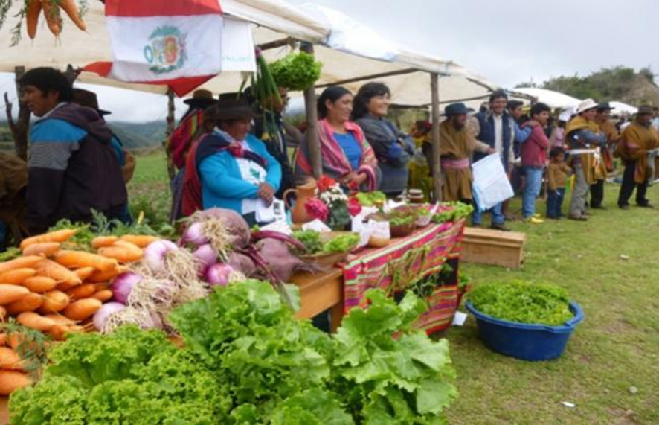

Comercialización de hortalizas por productores organizados en Los distritos de la provincia Abancay

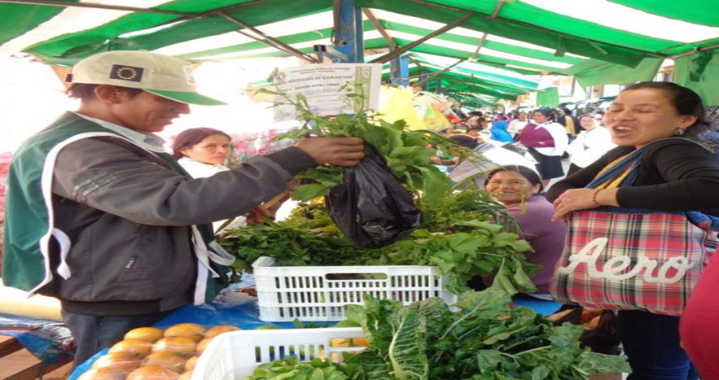

Comercialización de hortalizas por productores organizados en la provincia de Abancay

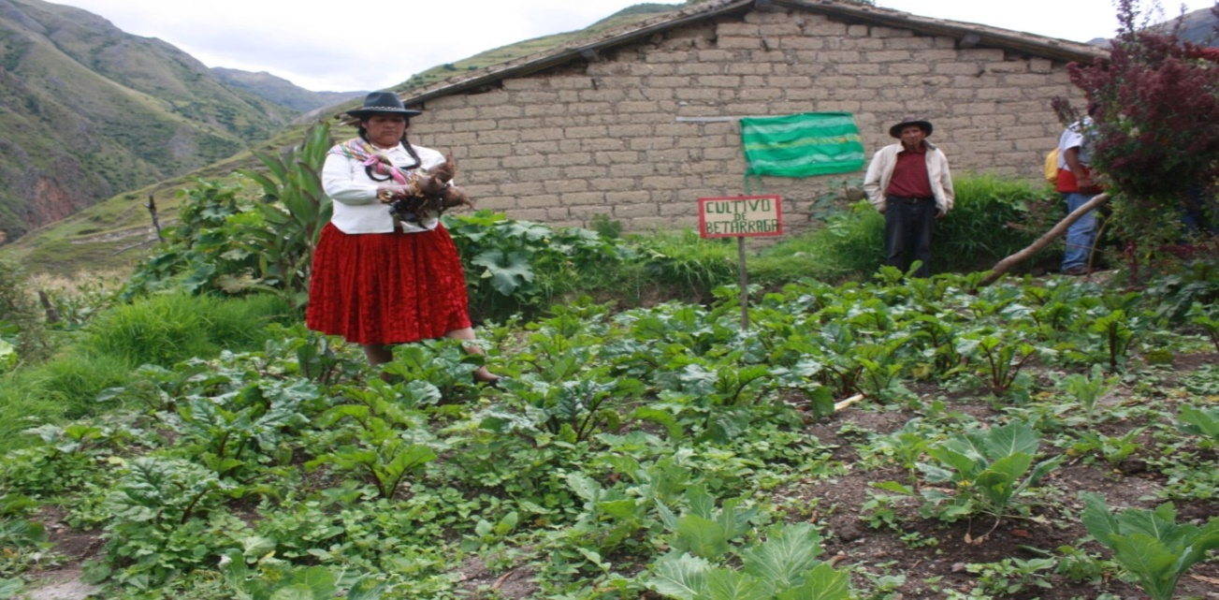

Producción de hortalizas en las comunidades de intervención del proyecto

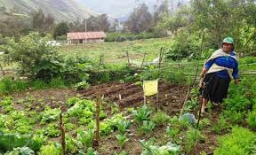

Producción de hortalizas en las comunidades de intervención del proyecto

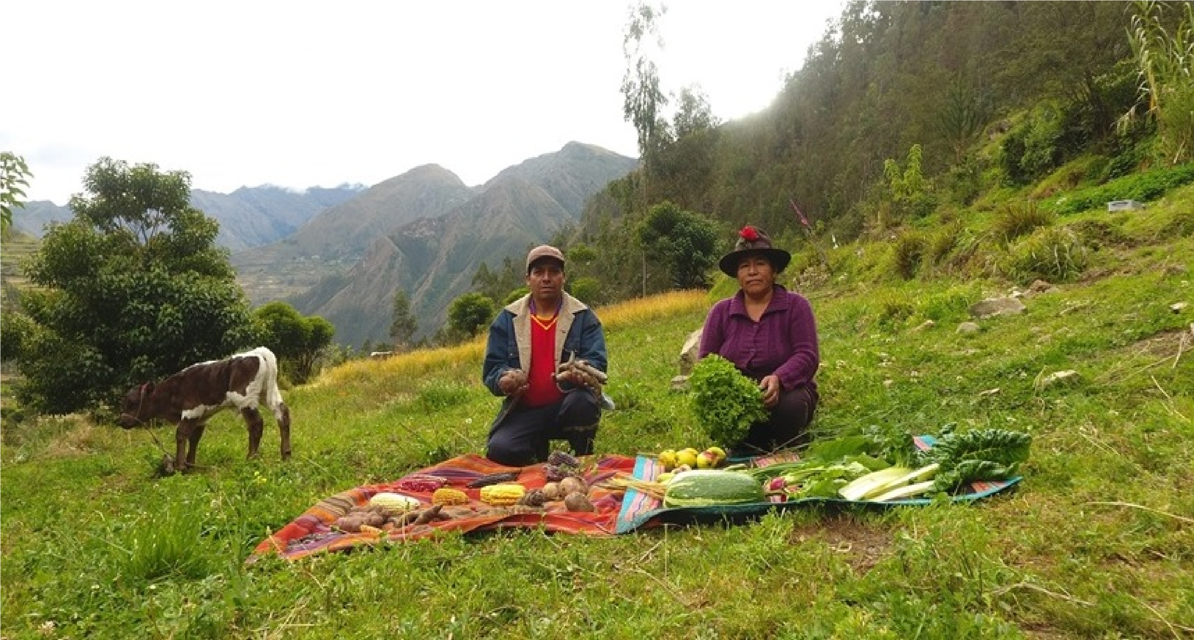

Producción de hortalizas (lechuga y acelga) en las comunidades de intervención del proyecto

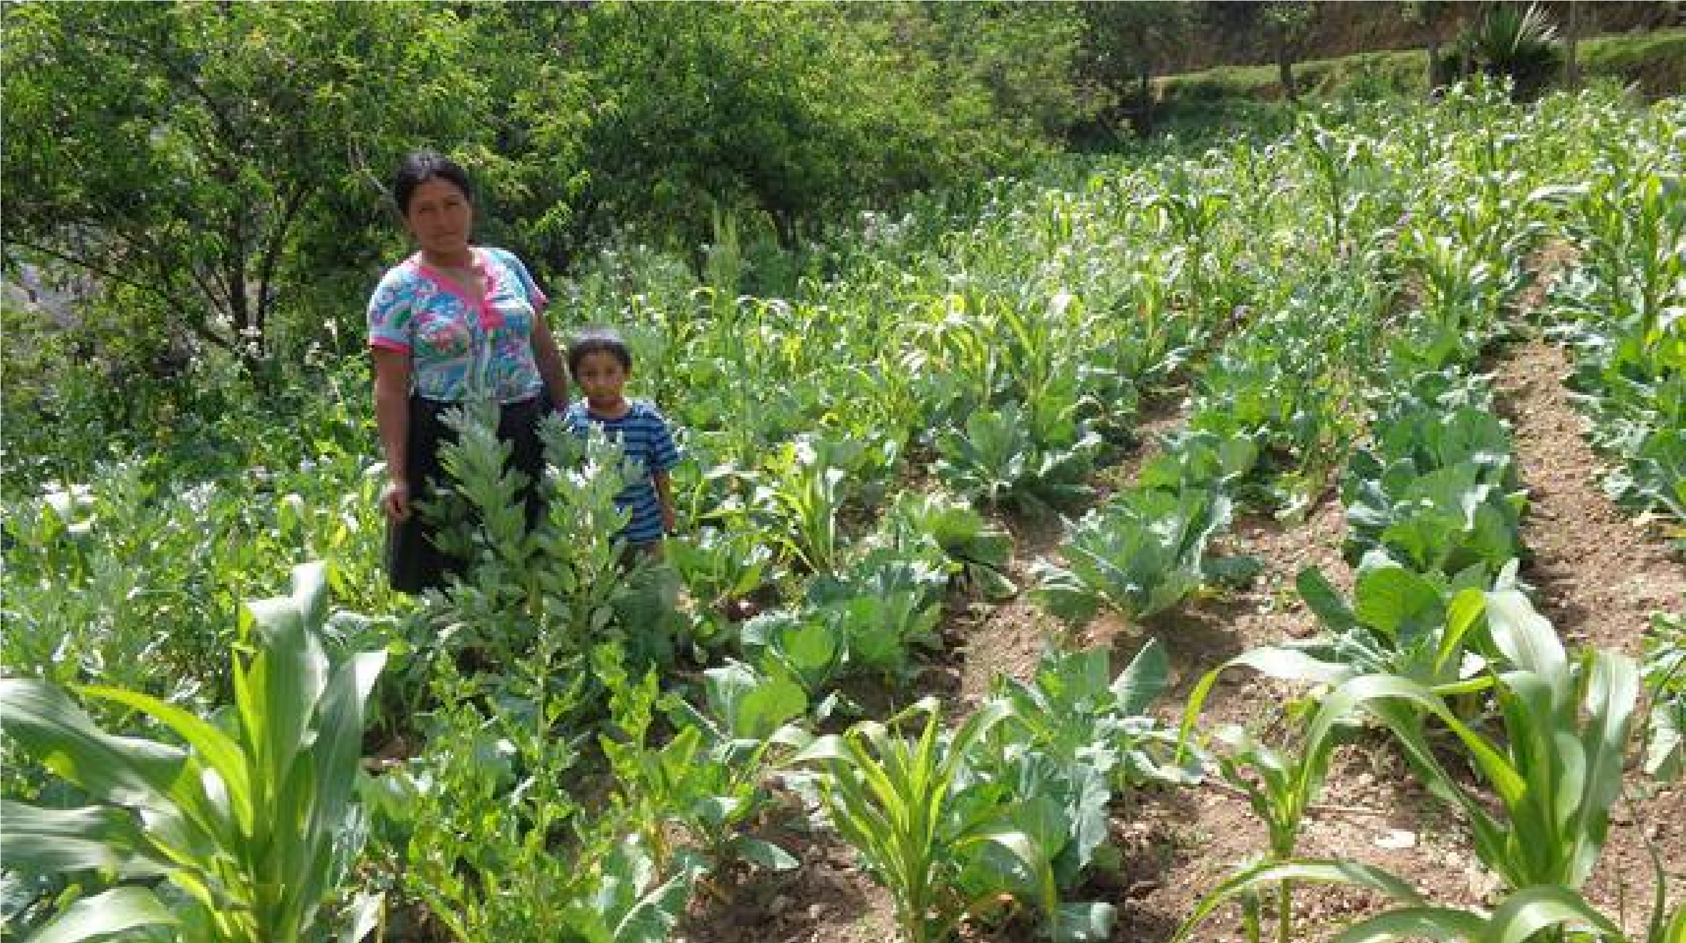

Producción de hortalizas (col y maíz) en las comunidades de intervención del proyecto

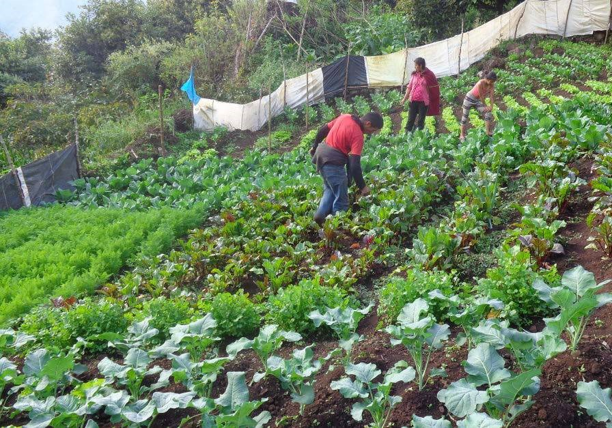

Producción de hortalizas (brócoli, betarraga, zanahoria y lechuga) en las comunidades de intervención del proyecto

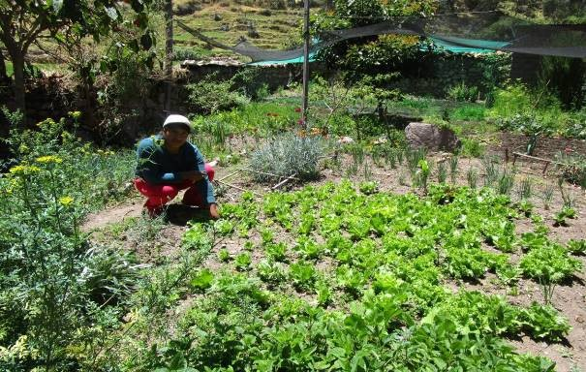

Producción de hortalizas (cebolla y lechuga) en las comunidades de intervención del proyecto

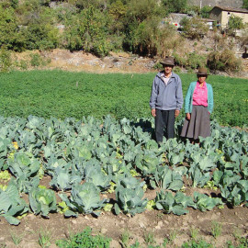

Producción de hortalizas (col o repollo) en las comunidades de intervención del proyecto